SLOVENSKO MUZEJSKO DRUŠTVO

in

GORNJESAVSKI MUZEJ JESENICE – SLOVENSKI PLANINSKI MUZEJ

vabita na

MUZEJSKE ZIMSKE IGRE – MOJSTRANA 2012
v ponedeljek, 5. marca 2012

V času, ko smo na Gorenjskem še zelena oaza sredi zasnežene Evrope, smo se potrudili in Vas vabimo na tradicionalne muzejske igre Slovenskega muzejskega društva, ki bodo letos v Mojstrani – kraju, ki je glede na število prebivalcev prvi na svetu po številu udeležencev olimpijskih iger.

Mojstrana leži v Zgornjesavski dolini ob sotočju Save Dolinke in Triglavske Bistrice ob cesti Jesenice-Kranjska Gora. Je znano planinsko izhodišče v triglavske doline Vrata, Kot, Krma. Zgodovino krajev pod Triglavom so najbolj zaznamovali Jakob Aljaž, čebelar Mihael Ambrožič ter številne alpinistične in smučarske legende od Mojstranških veveric (Klavdij Mlekuž, Janko Ažman, pokojni Zvone Kofler in Janez Brojan ml.) do Janeza Polde in v novejšem času dobitnikov olimpijskih kolajn Alenke Dovžan in Jureta Koširja ter svetovne prvakinje v športnem plezanju Martine Čufar.

KAKO DO MOJSTRANE?

Po gorenjski avtocesti do izvoza Hrušica (zadnji izvoz pred Karavanškim predorom), potem po magistralni cesti v smeri Kranjska Gora (3 km), do prvega odcepa (preko mostu čez Savo) do Mojstrane. Nato še 1 km do parkirišča ob vlečnici Mojstrana. To je tudi izhodišče za vse aktivnosti v okviru muzejskih zimskih iger.

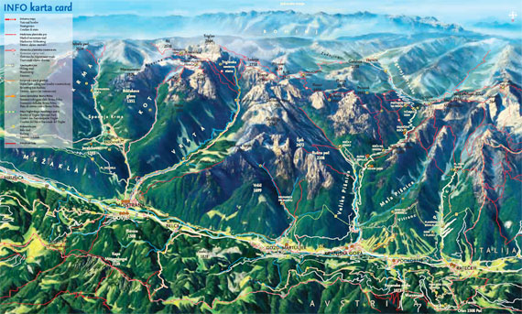.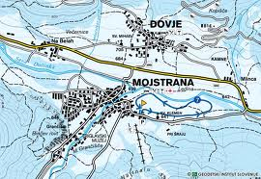
Smučišče
drsališče
teki,pohod
Kotizacija za člane SMD:
Za smučarje je kotizacija 20 € (okrepčilo, celodnevna smučarska karta, štartnina in kosilo).
Za nesmučarje je kotizacija 10 € (okrepčilo, pohod in kosilo).

Stroški za nečlane SMD so:
kosilo 12,00 € okrepčilo ob prihodu 3,60 € celodnevna smučarska karta s štartnino 18,00 €

Kotizacijo oziroma stroške lahko poravnate z vplačilom na TRR SMD SI 56070000001446845 (pri tem nujno navedite svoje podatke - ime, priimek, ustanovo) do četrtka 1. marca 2012 ali ob prihodu gospe Danici Lozinšek. Tu boste lahko plačali tudi članarino za leto 2012, ki znaša za zaposlene v muzejih 25 €, za ljubitelje 15 €.

V primeru, da vam bo stroške krila vaša ustanova / sindikat, vam bomo na vašo željo naknadno izstavili račun.

Prevoz do smučišča Mojstrana in Kranjske Gore je v lastni režiji.

Merjenje športnih moči v veleslalomu bo potekalo v dveh starostnih kategorijah:

- MLAJŠE MLADINKE / MLAJŠI MLADINCI (do 45 let)
- MLADINKE / MLADINCI (nad 45 let)

Prosimo vas, da se razvrstite v kategorije in po disciplinah oziroma dejavnostih, v katerih želite sodelovati. Nujno se (zaradi rezervacije kosila) prijavite tudi vsi tisti, ki ne boste tekmovali.

Zaradi lažjega zbiranja prijav vas vljudno prosimo, da pošljete eno izpolnjeno priloženo prijavnico za vse udeležence posameznega zavoda po elektronski pošti mirko.erzen@planinskimuzej.si

Kontaktna oseba:

Miro Eržen
Slovenski planinski muzej
Triglavska cesta 49
4281 Mojstrana
GSM -041/ 717 016
mirko.erzen@planinskimuzej.si

PROGRAM:

9.00 – 9.30 prihod udeležencev na parkirišče ob smučarski vlečnici v Mojstrani.
- registracija, prevzem smučarskih vozovnic in štartnih številk, okrepčilo

9.45 -10.00 odhod smučarjev v Kranjsko Goro (lasten prevoz)

10.00 -11.30 odhod pohodnikov do Slovenskega planinskega muzeja in ogled
filma Zadnji tovor (predpriprava na pohod)
do 11.30 prihod soudeležencev –ljubiteljev v Mojstrano

ob 11.45 - odhod vseh pohodnikov v Radovno , ogled Pocarjeve domačije

11.00 veleslalom po kategorijah v Kranjski Gori
(mlajše mladinke / mlajši mladinci; mladinke / mladinci)

Predvidoma ob 14.30 povratek smučarjev na Dovje.

15.00 kosilo v Hiši Pr Katr na Dovjem in razglasitev rezultatov tekmovanj
15.00 kosilo za pohodnike v gostišču Psnak (če bo vseh udeležencev iger več
kot 60)

Želimo Vam dobro uvrstitev in prijeten dan v dobri družbi na snegu.

Na svidenje v Mojstrani!

pripravila: Verena Štekar-Vidic
Miro Eržen, tehnični organizator Predsednica SMD
Estera Cerar, SMD

